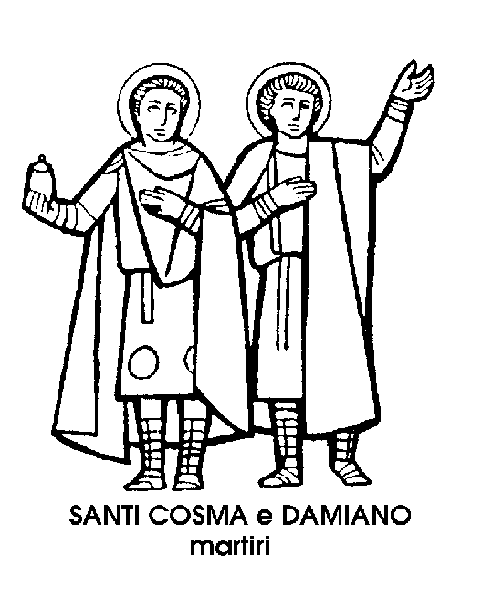
26 settembre

Santi Cosma e Darniano
Martiri del IV secolo

Anticipata di un giorno per non interferire con quella dei grande San Vincenzo de' Paoli, ricorre oggi nel Calendario la memoria di due Santi più famosi che devoti, da quando vennero presi come protettori di una famosissima famiglia, quella dei Medici, signori di Firenze. La leggenda faceva di Cosimo, o Cosma, e di Damiano « due fratelli carnali ammaestrati nell'arte della medicina », due medici, dunque. Era naturale che i Medici, a causa del loro nome, prendessero i due Santi medici come protettori della loro famiglia. E molti dei Medici ebbero il nome di Cosimo, mentre meno usato fu quello di Damiano.
Verrebbe da pensare che su tale preferenza influisse il dettato della leggenda, secondo la quale i due fratelli medici esercitavano l'arte «cacciando tutte le infirmitadi non solamente da gli uomini, ma eziandio da le bestie, facendo tutto in dono », cioè prestando gratuitamente la loro assistenza.
Una volta però Damiano non fu capace di rifiutare il dono di una donna, chiamata Palladia. Il fratello Cosimo, sdegnato, disse allora di non voler essere sepolto con lui. Poiché erano cristiani e guarivano « in grazia dello Spirito Santo », accusati di stregoneria, furono martirizzati da Diocleziano.
La leggenda si diffonde in fantasiosi particolari sul martirio ordinato nella città di Egea dal Proconsole romano Lisia. Gettati nel fuoco, non ne ricevettero alcun danno; condannati alla lapidazione, le pietre tornarono indietro; saettati dagli arcieri, le frecce rimbalzarono a ferire i persecutori. Finalmente si ricorse al taglio della testa, non solo di Cosimo e Damiano, ma anche di altri tre loro fratelli.
Nel punto del seppellimento, si ricordò che Cosimo aveva detto di non voler essere sepolto col fratello Damiano, a causa di quel tal dono, accettato da Palladia. Damiano però era innocente, avendo accettato il dono non per cupidigia, ma per carità, cioè per non umiliare la donna.
Perciò, si legge, « eccoti subitamente venire uno cammello, e gridando con boce d'uomo, comandò che i Santi fossero seppelliti tutti in un luogo ».
La leggenda narra anche i miracoli fatti dai due Santi medici dopo la loro morte, a cominciare da quello che dice: « Uno villano, standosi nel campo dopo la fatica della mietitura, e dormendo a bocca aperta, un serpente gli entrò nel ventre. E isvegliatosi costui e non sentendo nulla, tornò a casa. Venuta la sera, sentissi grandissimamente dolorare, sì che mandava grandi strida e chiamava San Cosma e Damiano in suo aiuto. Ma crescendo sempre ancora il dolore, ricorse alla chiesa di quei Santi, e dormendovi lui subitamente, come il serpente gli era entrato per la bocca, così n'uscìo ».
Ci siamo riferiti alla leggenda poiché, in realtà, pochissime sono le notizie storicamente certe sui due Santi. Non si sa se fossero realmente fratelli; non si sa se fossero realmente medici. Ma la narrazione dei contadino liberato dalla serpe indica un fatto storicamente esatto, e cioè la straordinaria fama che in Oriente ebbero i due Santi, ai quali vennero dedicate molte chiese. Dall'Oriente, la devozione per Cosimo e Damiano passò in Occidente, dove la loro fama fu soprattutto rinverdita quando, come abbiam detto, vennero scelti quali patroni della potente famiglia fiorentina, e la loro leggenda venne rinarrata con mirabili colori, sotto i pennelli degli artisti dei Rinascimento.

San Cipriano e Santa Giustina
Martiri d'epoca incerta

li San Cipriano e la Santa Giustina di oggi sono accomunati nel martirio, protagonisti di una delle più diffuse leggende dei primi secoli cristiani. Di questa leggenda si possono leggere versioni in greco, in latino, in siriaco, in arabo, in copto. Ciò dimostra la straordinaria fortuna incontrata da un testo, certamente greco, che formò quasi un romanzo devoto, di strepitoso successo.
Ne daremo un sunto, seguendo la Legenda Aurea, nella quale la storia del mago Cipriano e della giovinetta Giustina ha l'ultima eco in terra italiana.
La giovane Giustina si converte udendo il diacono Proclo che predica ad Antiochia. Con lei si convertono anche i genitori pagani. Cipriano, essendo stato fin dalla gioventù « consacrato a' demoni », conosce le arti magiche: anzi « parea che convertisse le donne in bestie ». Innamoratosi di Giustina egli usa tutte le sue arti malefiche per. averla. Mette in opera tutte le malìe suggeritegli dal Demonio, ma Giustina, con un sol segno di croce, rompe tutti gli incantesimi. Allora Cipriano chiama in suo aiuto un altro Demonio, che gli promette la giovane, ma esce anch'egli scornato dal segno di croce.
Cipriano si rivolge addirittura al principe dei Demoni, il quale, non riuscendo nel suo intento, pensa di prendere le sembianze di Giustina, per appagare l'innamorato.
« Bene sia venuta, lustina, più bella di tutte le femmine », esclama Cipriano nel vederla. « Ma sì tosto ebbe nominato lustina, il diavolo non poté patire d'udire quel nome, ma come fummo sparve immantinente ».
Richiamato da Cipriano, il Demonio deve riconoscere la sua impotenza. « Dunque il Crucifisso è maggiore di te? ». Disse il Demonio: « Certo sì ch'egli è maggiore di tutti ». E Cipriano: « Dunque voglio io diventare amico del Crucifisso ». Segue allora la conversione del giovane mago.
Passano gli anni. Cipriano, per la sua sapienza, è fatto Vescovo; Giustina, per la sua virtù, Abbadessa di un monastero. Viene la persecuzione. Vescovo e Abbadessa, uniti ora da un purissimo amore spirituale, sono chiamati a sacrificare. Al loro rifiuto, sono messi insieme in una caldaia ardente piena di pece, di cera e di sugna, « la quale diede loro grandissimo refrigerio ».
«Tratti dalla caldaia, e data la sentenzia, furono dicollati ambedue. Ed essendo lasciate le corpora loro ai cani per sei dì, furono portate poi a Roma ».Qui termina il racconto pieno di vivacità specialmente nei dialoghi tra i vari Demoni e Cipriano. Gli storici però pensano che la leggenda abbia fuso e confuso la grande figura di San Cipriano, Vescovo di Cartagine, con quella di un certo Mago Cipriano.
La letteratura opera spesso queste contaminazioni, per rendere più piccanti i suoi prodotti! In questo caso, per lo meno, la contaminazione venne fatta a scopi di bene; per dimostrare quanto l'arte magica fosse debole dinanzi alla virtù, sostenuta dalla Croce.

Beato Bernardino da Feltre
Confessore del XV secolo

La madre Corona Rambaldoni era cugina del celebre umanista e pedagogista Vittorino da Feltre, e forse avrà auspicato per il proprio figlio la fortuna che il parente godeva alla Corte dei Gonzaga, dove poté fondare il primo tipo di scuola moderna, chiamata la « Città gioiosa ».
Ma suo figlio non ebbe bisogno di consigli didattici per fare progressi nello studio, perché, d'ingegno vivacissimo, lettore appassionato, fin da giovane parlava e scriveva latino.
Suo diretto maestro fu l'altrettanto celebre umanista Guarino, buono, affabile, dolce di modi e di costumi irreprensibili. Lo Studio di Padova era un vivaio di maestri uno più eccellente dell'altro ed ai quali anche San Bernardino da Siena aveva reso omaggio, pur avvertendo, che i giovani dovevano essere « domati come giovenchi ».
Non abbiamo ancora detto che al fonte battesimale il Beato del quale parliamo aveva ricevuto il bel nome di Martino, proprio il Santo della carità.
A fargli mutare nome e prospettiva di vita fu il predicatore francescano San Giacomo della Marca, discepolo di San Bernardino da Siena. Udendo le sue lezioni, non più di umanità ma di santità, cioè fondate su verità di fede, il giovane studente passò dall'università ad un convento francescano.
Mutato il nome di Martino con quello del senese Bernardino, volle seguire l'esempio del grande predicatore, viaggiando a piedi nudi e parlando alle folle assetate di giustizia.
In una società mercantile, nella quale molti, spesso con pochi scrupoli, godevano di ricchezze e di privilegi, una gran massa di derelitti viveva invece nello stento, aggravato dalla grande piaga sociale, chiamata « usura ». Non soltanto i poveri venivano sfruttati, ma erano anche smunti dai magri guadagni, da coloro che, possedendo capitali, prestavano con esosi interessi. San Bernardino da Siena aveva capito come la « carità cristiana » diventasse spesso « carità disumana».
Per questo ‘«usura» fu il bersaglio di Bernardino da Feltre: un bersaglio preciso, contro il quale scagliò tutte le sue evangeliche ed apostoliche frecce, suscitando prima il risentimento, poi addirittura l'odio di coloro che si sentivano direttamente feriti. Venne perciò minacciato, assalito, sarebbe caduto martire degli usurai, se spesse volte non fossero giunti in suo aiuto gli armigeri inviati dalle autorità comunali.
Anch'egli, come San Bernardino da Siena, era di scarsa statura e di debole costituzione. Si firmava con l'aggettivo di « piccolino », ma quando predicava sembrava un vulcano.
Non bastava però predicare; non era sufficiente ammonire. Occorreva aiutare i poveri contro gli sfruttatori. Fu così che il Beato Bernardino da Feltre propugnò i « Monti di Pietà », una specie d'organizzazione bancaria per poveri, non più strozzati dagli usurai, ma ai quali, contro un modesto pegno, veniva prestato denaro a bassissimo interesse.
Non era gran cosa, ma importante come inizio d'una offensiva contro l'usura, piaga dominante del tempo. 1 Monti di Pietà si diffusero rapidamente, e se non portarono alla radicale estirpazione dell'usura (male ancor oggi deprecabile) diedero un po' di sollievo ai più miserabili e ai derelitti.

